③ プロパン、ブタンの発熱量を知っているか

解）
 | 高発熱量（kcaℓ/Nm^{３}) | 低発熱量（kcaℓ/Nm^{３})
Ｃ_{３}Ｈ_{８} | ２４,１６０ | ２３,６８０
Ｃ_{４}Ｈ_{１０} | ３１,７９０ | ３１,３１０
Ｈ_{２} | ３,０５０ | ２,５７０

《参考》
・発熱量には高発熱量と低発熱量とがある
高発熱量；燃料の単位量（固体及び液体では１kg、気体では１NM^{３}）が完全燃焼した時に発生する熱量。

低発熱量；実際のプラントでは燃焼ガスの温度は200～300℃で装置外へ排出する為、水蒸気の凝縮熱は利用できない。従って水蒸気の凝縮熱を控除した低発熱量を使用する。

問③ プロパン、ブタンの発熱量を知っているか

設問では、プロパン、ブタンの発熱量となっているが、我々が日常の仕事の上で関係の深いフュエルガス関係の中から、特に発熱量に注目して述べる事にする。
発熱量←→ＭＷ、ＦＯＥ、の関係が実際運転する上で重要であろう。

項目
１. 発熱量
１－(1) 高発熱量（総発熱量）
１－(2) 低発熱量（真発熱量）

２. 発熱量の単位
３. 発熱量の測定方法
３－(1) 気体燃料
３－(2) 液体、固体燃料
３－(3) 気体燃料の発熱量 図表
３－(4) 液体燃料の発熱量 図表

４. 高発熱量と低発熱量との関係式（換算式）
４－(1) 液体、固体燃料の場合
４－(2) 気体燃料の場合
４－(3) 炭化水素の燃焼反応式
４－(4) 〃 の高発熱量及低発熱量･･･（表）

５. フューエルガスのＦＯＥ換算

６. ＭＷとフューエル（ＦＯＥ）使用量の対比
１．発熱量

燃料を完全に燃焼させたとき発生する熱量をいう。
発熱量には高発熱量（総発熱量）と低発熱量（真発熱量）の２つがある。

１－(1)
高発熱量（総発熱量）
燃料中に含まれている水素や炭化水素が燃焼すると燃焼ガス中に水蒸気が発生する。この生成水蒸気が凝縮して水となるときに放出する蒸発潜熱と燃料の燃焼熱の合計したものを高発熱量（総発熱量）という。

１－(2)
低発熱量（真発熱量）
実際のプラント（加熱炉）等では燃焼排ガスは１００℃以上あり、水蒸気が凝縮しないまま装置外へ排出されるため、凝縮熱は利用できない。したがって水蒸気の凝縮熱を控除した熱量をいう。

２．発熱量の単位

・単位には熱量の単位キロカロリー（kcaℓ）をもちいる。
・量の単位には液体、固体燃料では重量１kgをもちいる。

・気体燃料では標準状態における容積１ｍ^{３}をもちいる。
（標準状態とは、温度０℃、圧力１atm（大気圧）の状態）

・kcaℓ/kg、kcaℓ/Nm^{３}、またはkcal/kmoℓ、kcaℓ/kℓ、BTU/Lbを使用する。

３．発熱量の測定方法

３－(1)
気体燃料
・ユンカース流水形熱量計を用いる
・分子量がわかれば表で求められる（図－３－(3)）

３－(2)
液体、固体燃料
・ボンベ式熱量計を用いる
・API比重がわかれば表で求められる。（図－３－(4)）

４．高発熱量と低発熱量との関係式
（総発熱量（Ｈｎ）、真発熱量（ＨＬ））

４－(1)
液体及び固体燃料の場合（換算式）

Ｈ_{Ｌ}＝Ｈ_{ｎ}－６００（９ｎ＋ｗ）〔Kcaℓ/kg〕
ｎ＝燃料１kg中の水素の質量（kg）
ｗ＝燃料１kg中の水分の質量（kg）
６００（Kcaℓ/kg）は水１kgについての蒸発熱

・高発熱量から低発熱量を求めるには水素及び水分の質量がわかれば上式により求められる。

４－(2)
気体燃料の場合（換算式）

Ｈ_{Ｌ}＝Ｈ_{ｎ}－４８０（$\frac{ｎ}{２}$） （Ｃ_{ｍ}Ｈ_{ｎ}）〔kcaℓ/Nm３〕
４８０＝６００×$\frac{{\text{１８（Ｈ}}_{２}\text{Ｏ）}}{\text{２２}\text{.}４}$
$\frac{ｎ}{２}$＝燃焼により生じるＨ_{２}Ｏのモル数
・高発熱から低発熱量を求めるには燃焼反応式を知っておく必要がある。
３－(3) 気体燃料の発熱量
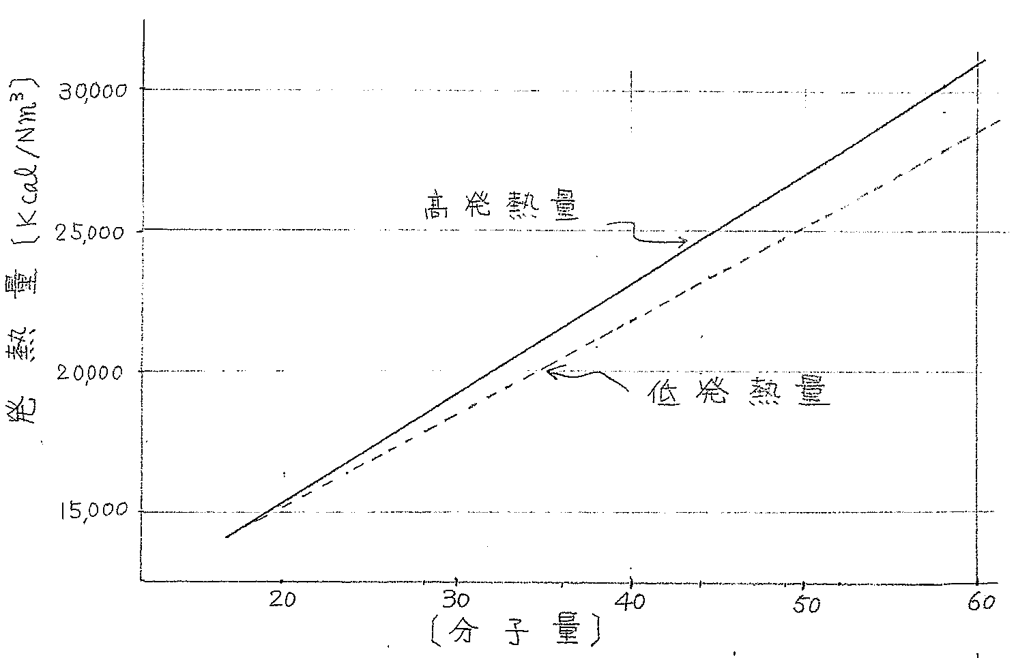

３－(4) 液体燃料の発熱量
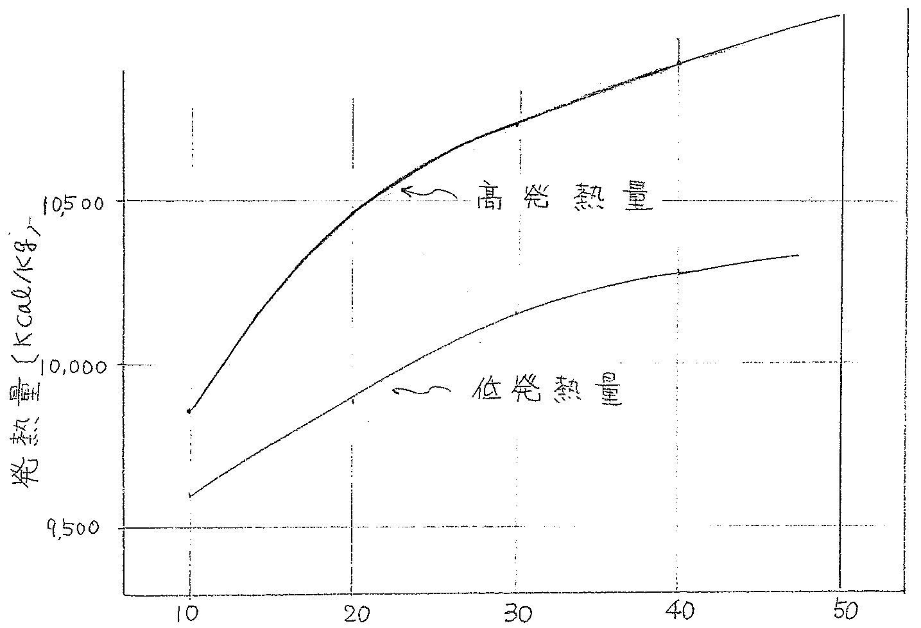
ＡＰＩ比重＝$\text{１４１･５}\begin{aligned}\frac{\text{比重（１５℃／１５℃）}}{}\end{aligned}$－１３１.５
・例題
プロパン（Ｃ_{３}Ｈ_{８}）の高発熱量は２３,６７０kcaℓ/Nm^{３}である。低発熱量は何kcaℓ/Nm^{３}か。
Ｈ_{Ｌ} ＝ Ｈ_{ｎ}－４８０（$\frac{ｎ}{２}$） （Ｃ_{ｍ}Ｈ_{ｎ}）
反応式
プロパン Ｃ_{３}Ｈ_{８}＋５Ｏ_{２} ＝ ３ＣＯ_{２}＋４Ｈ_{２}Ｏ

Ｈ_{Ｌ}＝２３,６７０－４８０×（４）
＝２１,７５０kcaℓ/Nm^{３}

４－(3)
燃焼反応式
水素 Ｈ_{２} ＋ $\frac{１}{２}$Ｏ_{２} ＝ Ｈ_{２}Ｏ
メタン ＣＨ_{４} ＋ ２Ｏ_{２} ＝ＣＯ_{２} ＋２Ｈ_{２}Ｏ
プロパンＣ_{３}Ｈ_{８} ＋ ５Ｏ_{２}＝３ＣＯ_{２}＋４Ｈ_{２}Ｏ
ブタン Ｃ_{４}Ｈ_{１０}＋６.５Ｏ_{２}＝４ＣＯ_{２}＋５Ｈ_{２}Ｏ

４－(4)
炭化水素の高発熱量及び低発熱量（表）
可燃分 | 化学式 | 高発熱量 | 低発熱量 | （Ｈ_{ｎ}－Ｈ_{Ｌ}）
水素 | Ｈ_{２} | 3,050  kcaℓ/Nm^{３} | 2,570  kcaℓ/Nm^{３} | 480  kcaℓ/Nm^{３}
メタン | ＣＨ_{４} | 9,530 〃 | 8,570 〃 | 960 〃
エタン | Ｃ_{２}Ｈ_{６} | 16,640 〃 | 15,200 〃 | 1,440 〃
プロパン | Ｃ_{３}Ｈ_{８} | 23,670 〃 | 21,750 〃 | 1,920 〃
ブタン | Ｃ_{４}Ｈ_{１０} | 30,680 〃 | 28,280 〃 | 2,400 〃

５．フューエルガスのＦＯＥ（FUEL OIL EQUIVALENT換算

・加熱炉で使用されるフューエルガスはすべてＦＯＥ換算によって算出する。
・実際に加熱炉でフューエルガスを使用する場合ＭＷの変動によって発熱量のバラツキが大きい。
このため統一して計算を行う。

換算式は
STANDARD：ＯＩＬ １０°ＡＰＩ ９,５９５Mkcaℓ/kℓ
で統一している。
＜ＦＯＥ Kℓ＝Nm３×ＣＦ＞
ＣＦ＝$\frac{\text{４４７}\text{.}９×\text{ＭＷ＋８９９}×\frac{\text{２８８}}{\text{２７３}}}{９,\text{５９５}×{\text{１０}}^{３}}$
（ＣＦチャートより算出出来る）
例
ＭＷ５８、Ｃ_{４}Ｈ_{１０}の場合

１ℓは２１６Nm^{３}であるが、ＦＯＥ換算による１リットルは３３８Nm^{３}となる。

６．ＭＷとフューエルガス（ＦＯＥ）使用量の対比

〔Ｆ－６０１〕 １日の使用量

DATA | ＭＷ | ＦＯＥ  換算係数 | ＦＯＥ kℓ | フューエルガス  使用量
'80.12.12 | 16.4 | 9.07 | 56.8 kℓ | 62,700 Nm^{３}
〃 10.11 | 21.0 | 11.33 | 71.1 〃 | 62,800 〃
〃 10. 1 | 28.4 | 14.97 | 72.6 〃 | 48,500 〃
〃 8.13 | 35.8 | 18.62 | 71.0 〃 | 38,200 〃
〃 9.28 | 41.5 | 21.43 | 80.7 〃 | 37,600 〃
〃 7.18 | 50.2 | 26.78 | 75.0 〃 | 28,000 〃
〃 2. 2 | 58.0 | 29.60 | 72.2 〃 | 24,400 〃

上記表で示す通りＭＷが大きいとＦＯＥ kℓとして使用量は同じでもフューエルガス（Nm^{３}）での使用量は、発熱量が高いため少なくなっている。
また、ＭＷが小さいときは、その逆のことがいえる。

